CLÚSTER COPERNICUS URBANO CENTROAMÉRICA · INICIATIVA HN-DISTRITO-CENTRAL
Metodología de Detección de Brecha Catastral y Tipologías Morfológicas de Asentamientos en el Distrito Central
Integración de planimetría catastral AMDC (PU 2025 y 15,022 manzanas) con GHSL, Dynamic World, Open Buildings 2.5D Temporal y Copernicus DEM GLO-30 en malla de 250 m

Atributo Institucional / Técnico | Detalle Verificado del Proyecto
Identificador en el Clúster | hn-distrito-central (Honduras)
Instituciones vinculadas | Alcaldía Municipal del Distrito Central (AMDC) · Universidad Nacional Autónoma de Honduras (UNAH) · Secretaría de Gobernación, Justicia y Descentralización (SEGOB)
Ámbito territorial | 24,431 ha (Perímetro Urbano Oficial PU 2025 · Tegucigalpa y Comayagüela)
Resolución y soporte espacial | Malla pública anonimizada de 250 × 250 m (4,292 celdas)
Geovisor interactivo público | https://copernicuscentroamerica.github.io/urbano-hn-distrito-central/aplicacion/
Atlas interactivo y PDF | https://copernicuscentroamerica.github.io/urbano-hn-distrito-central/resultados/
Subpágina analítica dedicada | https://copernicuscentroamerica.github.io/urbano-hn-distrito-central/brecha-catastral/
Script reproducible publicado | brecha_catastral_mdc.js

Contexto del Clúster Copernicus Urbano y Acceso Interactivo
Este documento metodológico y sus capas asociadas han sido desarrollados en el marco del Clúster Copernicus Urbano Centroamérica, integrando productos satelitales abiertos del Programa Copernicus de la Unión Europea con datos locales levantados y procesados por las instituciones participantes para respaldar la toma de decisiones urbanas. Todas las capas analizadas pueden explorarse dinámicamente en el Geovisor (https://copernicuscentroamerica.github.io/urbano-hn-distrito-central/aplicacion/) y en el Atlas Temático (https://copernicuscentroamerica.github.io/urbano-hn-distrito-central/resultados/).

1. Problema Institucional y Articulación de Datos Copernicus + Datos Locales
La información catastral puede quedar rezagada respecto de edificaciones y ocupaciones existentes. La AMDC necesita medir esa diferencia de manera sistemática para orientar actualización, regularización y mejoramiento de barrios.
▪ Usuario institucional primario: AMDC: Dirección de Ordenamiento Territorial (responsable del Atlas Municipal), Catastro Municipal y la unidad de acceso a la tierra y regularización.
Instituto de la Propiedad (regularización y titulación) y SEGOB (asistencia técnica a municipios).
UNAH (Atlas Urbano).
Etapa de réplica: toda la población, con énfasis en las personas y organizaciones interesadas en temas urbanos.
▪ Decisión territorial respaldada: ¿Dónde y en qué magnitud difiere la ciudad construida de la ciudad catastrada? A partir de esa respuesta:
Priorizar sectores para la actualización catastral y el levantamiento en campo.
Identificar y caracterizar asentamientos informales para la regularización de la tenencia y el mejoramiento integral de barrios.
Detectar a tiempo nuevas ocupaciones, en especial en laderas, quebradas y suelo no urbanizable.
Estimar la base tributaria no registrada y orientar la inversión municipal en servicios.
▪ Beneficio operativo esperado: Contar con indicadores trazables y un kit replicable que conecte el trabajo municipal con el Atlas Municipal del MDC y el Atlas Urbano de la UNAH.

1.1 Fuentes satelitales y cartográficas integradas
Fuente de Datos | Proveedor | Acceso | Función en el Modelo
Sentinel-2 / óptico multiespectral (composites de estación seca, índices) | None | Abierto | Insumo geoespacial integrado en el flujo analítico y cartográfico del proyecto.
Sentinel-1 / radar SAR (construido bajo nubosidad) | None | Abierto | Insumo geoespacial integrado en el flujo analítico y cartográfico del proyecto.
Cobertura del suelo global (Dynamic World, ESA WorldCover) | None | Abierto | Insumo geoespacial integrado en el flujo analítico y cartográfico del proyecto.
GHSL / huella urbana global (historia 1975–2020) | None | Abierto | Insumo geoespacial integrado en el flujo analítico y cartográfico del proyecto.
Huellas de edificaciones (Google Open Buildings v3 y 2.5D Temporal; Microsoft) | None | Abierto | Insumo geoespacial integrado en el flujo analítico y cartográfico del proyecto.
Copernicus DEM / elevación (pendientes) | None | Abierto | Insumo geoespacial integrado en el flujo analítico y cartográfico del proyecto.
Imágenes de muy alta resolución / ortofotos (validación) | None | Institucional | Insumo geoespacial integrado en el flujo analítico y cartográfico del proyecto.
Drones / RPAS (validación en sectores de muestreo) | None | Institucional | Insumo geoespacial integrado en el flujo analítico y cartográfico del proyecto.
OpenStreetMap (vías y accesibilidad) | None | Abierto | Insumo geoespacial integrado en el flujo analítico y cartográfico del proyecto.
Población (censo INE, WorldPop) | None | Institucional | Insumo geoespacial integrado en el flujo analítico y cartográfico del proyecto.
Catastro / parcelario | None | Institucional | Insumo geoespacial integrado en el flujo analítico y cartográfico del proyecto.
Límites institucionales o administrativos | None | Institucional | Insumo geoespacial integrado en el flujo analítico y cartográfico del proyecto.
Datos de campo / encuestas (Kobo/ODK) | None | Institucional | Insumo geoespacial integrado en el flujo analítico y cartográfico del proyecto.
Datos locales e institucionales declarados | None | Institucional | AMDC: parcelario catastral, colonias y barrios, zonificación, zonas de riesgo, hidrografía, aldeas y caseríos.  Instituto de la Propiedad: predios titulados y polígonos en proceso de regularización (por gestionar).  TECHO Honduras: censo de asentamientos informales del casco urbano (2018), útil como referencia de validación.  INE: censo de población y vivienda por segmento censal.

2. Arquitectura Metodológica y Formulación Analítica
1. Ciudad construida (Nivel 1, datos globales). Huella construida anual 2016–2026 con Dynamic World y Sentinel-2; historia 1975–2020 con GHSL; edificaciones con Open Buildings v3 y año de aparición con Open Buildings 2.5D Temporal.
2. Ciudad catastrada (Nivel 2, datos de la AMDC). Normalización del parcelario al modelo de datos común: clave, uso, estado y fecha de actualización.
3. Cruce y brecha. Asignación de cada edificación a un predio y cálculo, por colonia, de edificaciones sin predio, baldíos ocupados, ocupación nueva y rezago catastral.
4. Caracterización y tipología. Combinación de brecha, morfología (densidad y tamaño de edificaciones) y condición crítica (pendiente ≥ 30 % o zona de riesgo) en la tipología A–E.
5. Validación. Muestreo estratificado por tipología en sectores de la mancha urbana, con ortofotos, dron y visitas; contraste con el censo TECHO 2018; ajuste de umbrales.
6. Publicación y réplica. Capas y tablero en el Atlas Municipal y el Atlas Urbano UNAH; scripts y guía en un repositorio abierto; réplica en un segundo municipio.
Herramientas previstas: NDBI, NDVI, BSI; probabilidad de construido (Dynamic World); presencia y altura de edificaciones (Open Buildings 2.5D); pendiente (Copernicus DEM); densidad de edificaciones por hectárea, tamaño medio de edificación y proporción fuera de catastro.
Herramientas: Google Earth Engine (JavaScript), openEO en Copernicus Data Space Ecosystem (Python), QGIS / ArcGIS Pro, PostGIS y GeoServer.
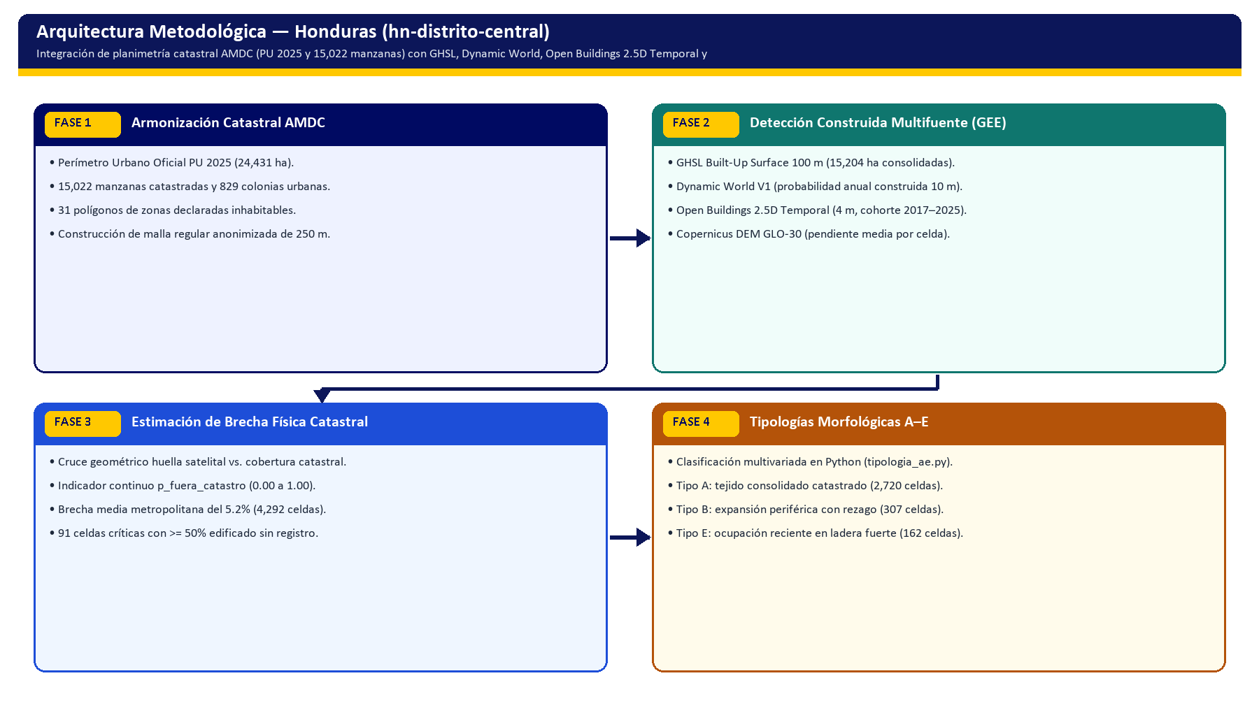
Figura 1. Arquitectura metodológica en cuatro fases implementada en la iniciativa hn-distrito-central.

2.1 Expresiones formales y reglas de clasificación
p_fuera_catastro_c = Area( Huella_Satelital_c - Cobertura_Catastral_AMDC_c ) / Area( Huella_Satelital_c )
Cohorte_c = argmin_t { Presencia_OpenBuildings_2.5D(c, t) >= umbral_consolidacion }, t in [2017..2025]
Tipologia_AE(c) = f( p_fuera_catastro_c, Densidad_Edificada_c, Pendiente_GLO30_c, Cohorte_c )
Formulación operativa reproducible implementada en brecha_catastral_mdc.js.

▪ Fase 1 — Armonización Catastral AMDC: Perímetro Urbano Oficial PU 2025 (24,431 ha). 15,022 manzanas catastradas y 829 colonias urbanas. 31 polígonos de zonas declaradas inhabitables. Construcción de malla regular anonimizada de 250 m.
▪ Fase 2 — Detección Construida Multifuente (GEE): GHSL Built-Up Surface 100 m (15,204 ha consolidadas). Dynamic World V1 (probabilidad anual construida 10 m). Open Buildings 2.5D Temporal (4 m, cohorte 2017–2025). Copernicus DEM GLO-30 (pendiente media por celda).
▪ Fase 3 — Estimación de Brecha Física Catastral: Cruce geométrico huella satelital vs. cobertura catastral. Indicador continuo p_fuera_catastro (0.00 a 1.00). Brecha media metropolitana del 5.2% (4,292 celdas). 91 celdas críticas con >= 50% edificado sin registro.
▪ Fase 4 — Tipologías Morfológicas A–E: Clasificación multivariada en Python (tipologia_ae.py). Tipo A: tejido consolidado catastrado (2,720 celdas). Tipo B: expansión periférica con rezago (307 celdas). Tipo E: ocupación reciente en ladera fuerte (162 celdas).

3. Análisis e Interpretación de Resultados Obtenidos
Sistema geoespacial replicable de detección de brecha catastral y caracterización morfológica de asentamientos en el Municipio del Distrito Central (Tegucigalpa y Comayagüela), integrando el perímetro oficial PU 2025 y 15,022 manzanas AMDC con huella construida GHSL/Dynamic World/Open Buildings 2.5D (2017–2025) y clasificación tipológica A–E sobre 4,292 celdas de 250 m.
Tipología / Indicador | Caracterización Morfológica y Catastral | Celdas 250 m (n) | Participación (%) | Acción Municipal Recomendada
Tipología A | Tejido urbano consolidado con alta cobertura catastral | 2,720 | 83.9% | Mantenimiento catastral ordinario y actualización de mejoras
Tipología B | Expansión periférica en relieve moderado con rezago parcial | 307 | 9.5% | Barridos de incorporación catastral masiva
Tipología E | Ocupación reciente en ladera pronunciada fuera de catastro | 162 | 5.0% | Evaluación de riesgo con CODEM antes de regularizar
Tipología C | Bordes de densificación mixta e industrial/equipamiento | 33 | 1.0% | Verificación de permisos de construcción y uso de suelo
Tipología D | Ocupación dispersa periurbana / transición rural | 19 | 0.6% | Monitoreo satelital anual preventivo

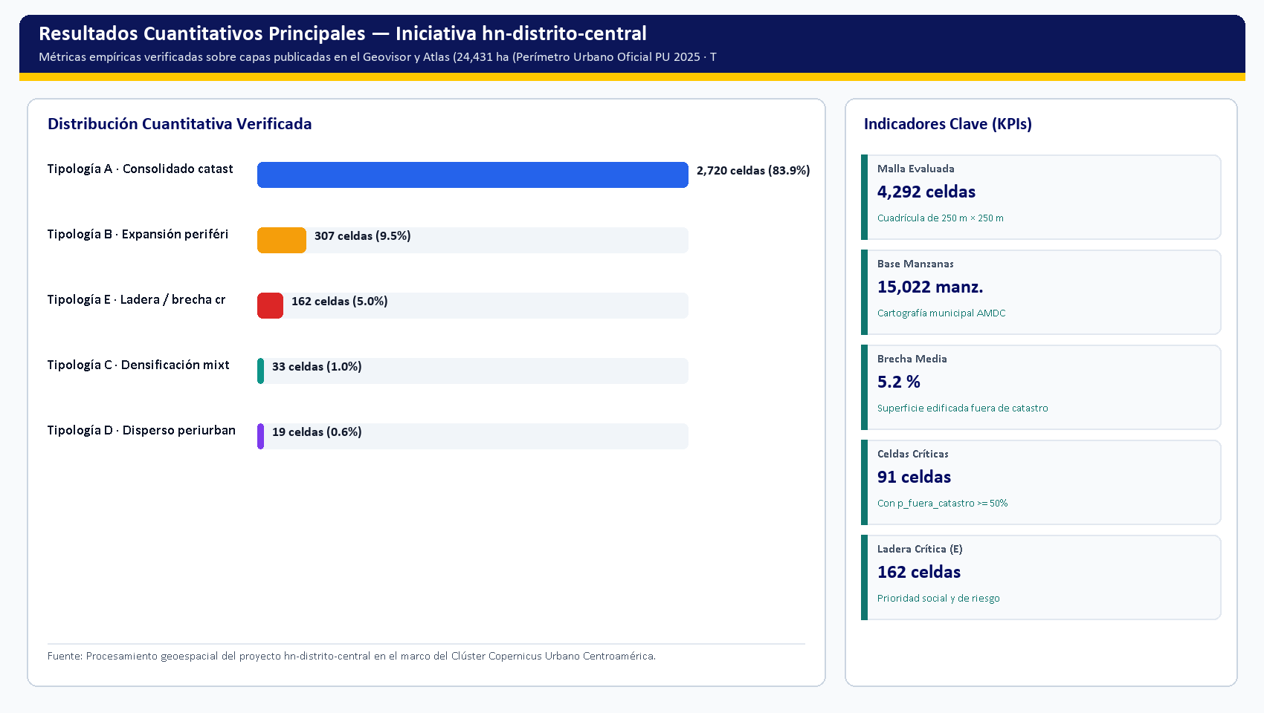
Figura 2. Distribución cuantitativa e indicadores verificados del proyecto hn-distrito-central.
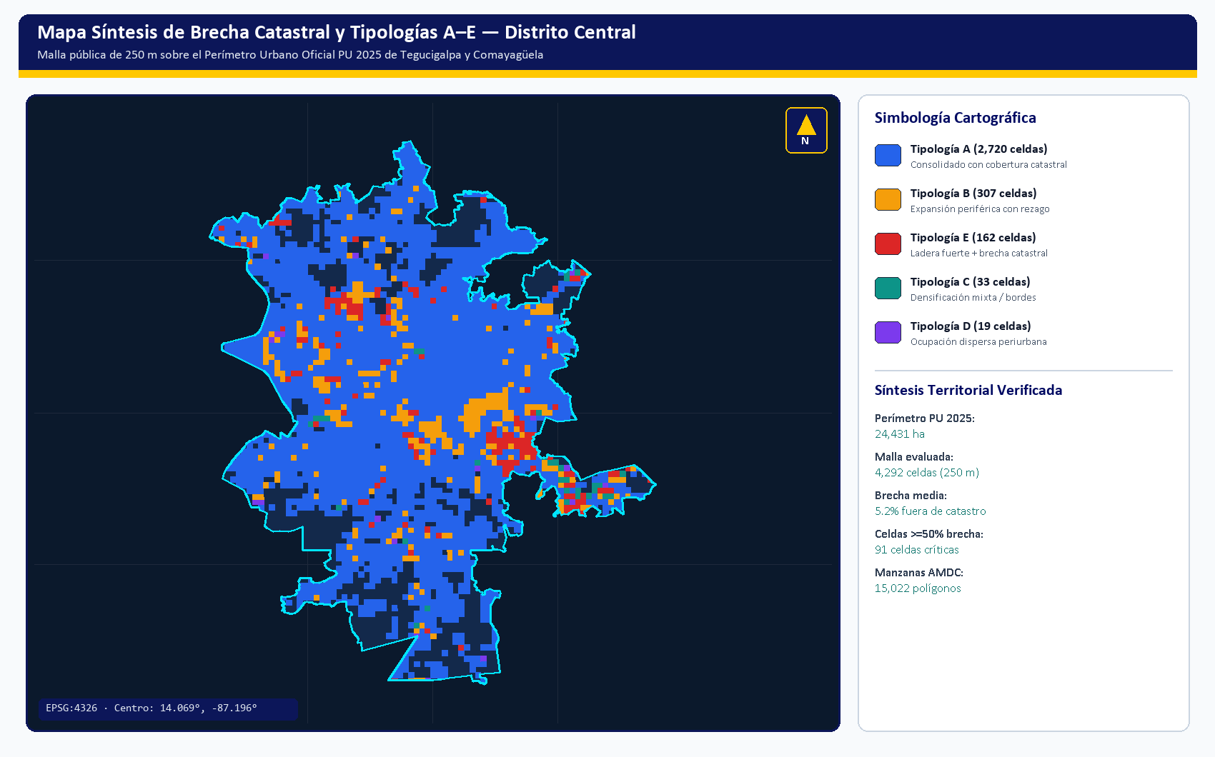
Figura 3. Síntesis espacial generada directamente a partir de las capas publicadas en el Geovisor de hn-distrito-central.
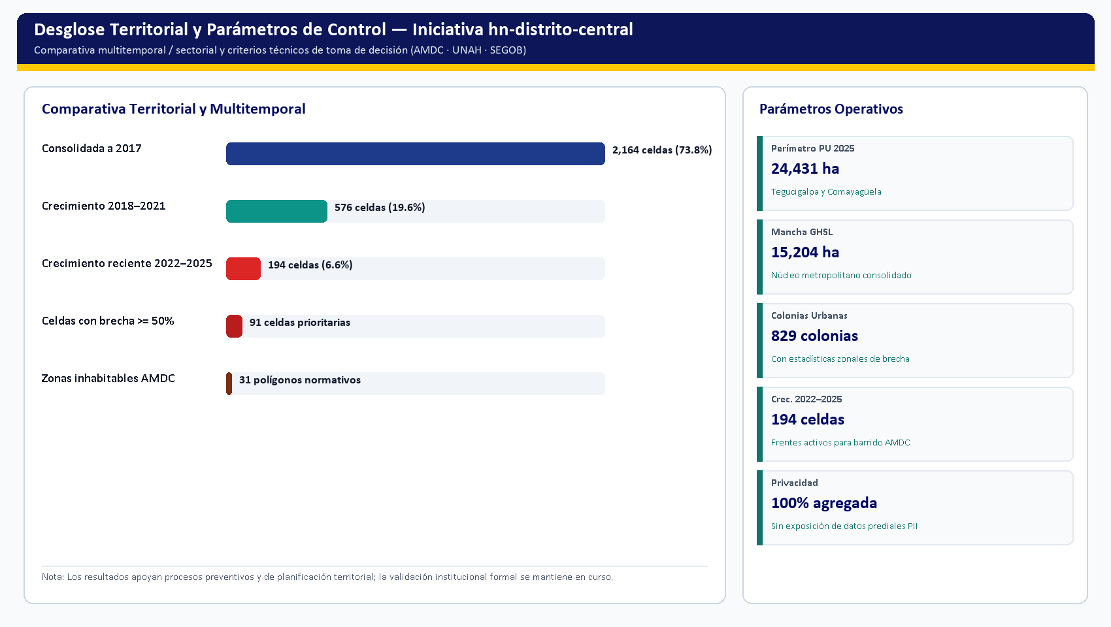
Figura 4. Desglose territorial / multitemporal y parámetros operativos para toma de decisiones.

4. Limitaciones Técnicas y Hoja de Ruta de Afinamiento (Fase II)
Alcance Técnico y Validación Institucional
Los productos publicados constituyen evidencia técnica demostrativa de alta resolución para priorización y planificación urbana; la validación institucional formal permanece declarada como pendiente hasta su adopción normativa por las autoridades competentes.

▪ Consideración metodológica: La brecha física satelital mide edificaciones detectadas fuera de predios o manzanas registradas en la base catastral disponible; no constituye dictamen jurídico sobre tenencia o titularidad.
▪ Consideración metodológica: Las tipologías morfológicas A–E representan agrupamientos orientativos para priorizar levantamientos catastrales y mejoramiento barrial por parte de la AMDC.

4.1 Mejoras priorizadas para la Fase II
▪ Línea de mejora: Programación de barridos catastrales selectivos de la AMDC en las 91 celdas con brecha >= 50% y en los corredores de crecimiento 2022–2025 (194 celdas).
▪ Línea de mejora: Cruce vinculante con susceptibilidad a deslizamientos en las 162 celdas de Tipología E para distinguir zonas aptas para regularización de aquellas sujetas a mitigación o reubicación preventiva.
▪ Línea de mejora: Transferencia del flujo parametrizado a municipios intermedios a través de SEGOB y el Atlas Urbano de la UNAH.

